苗栗縣102學年度 泰興國小 推展家庭教育課程及活動成果
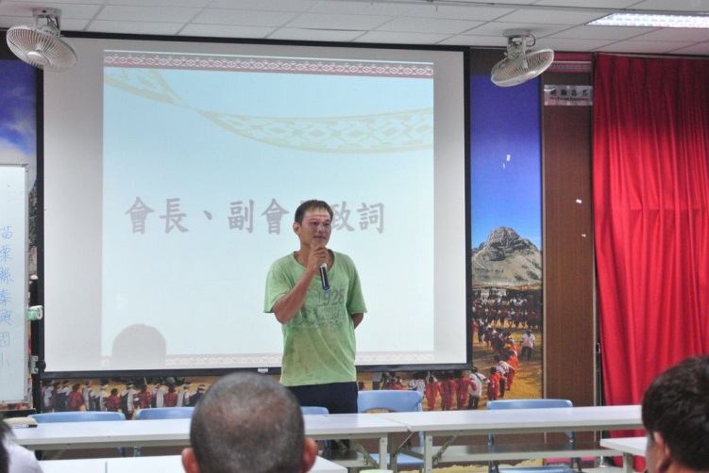
102學年度上學期第一次家長會
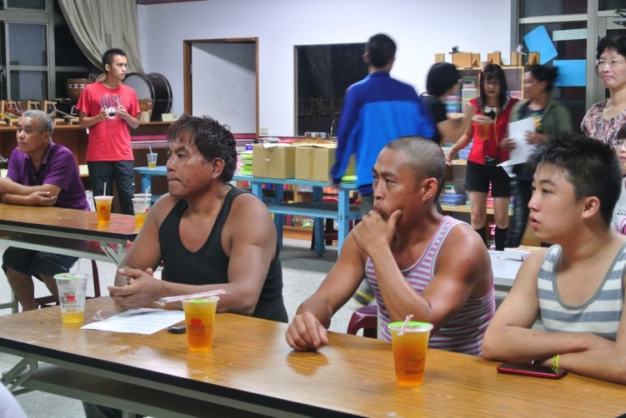
家庭日暨親職教育講座
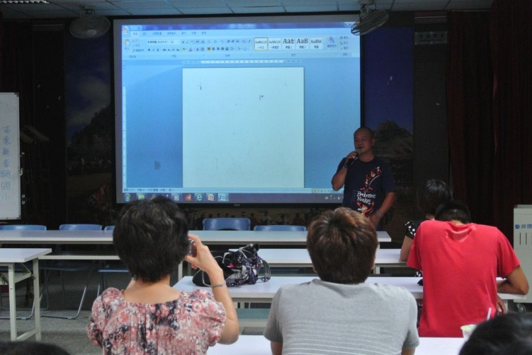
活動實況
苗栗縣102學年度 泰興國小 推展家庭教育課程及活動成果
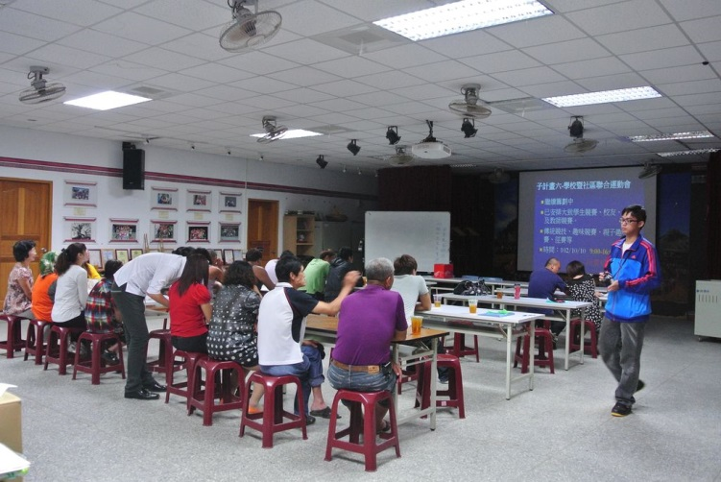
102學年度下學期家長會
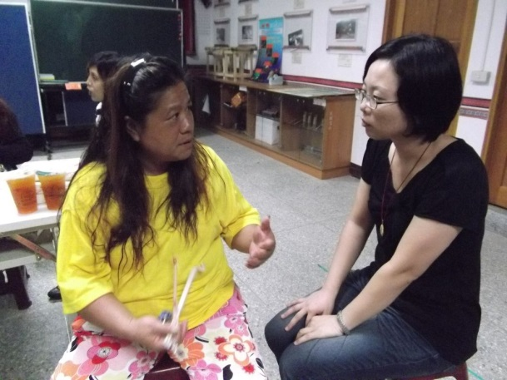
親師溝通實況
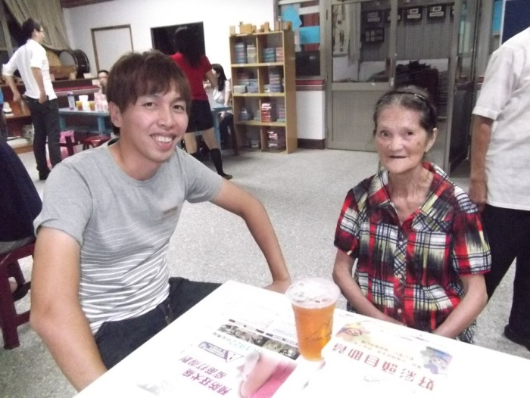
親師溝通實況

苗栗縣102學年度 泰興國小 推展家庭教育課程及活動成果
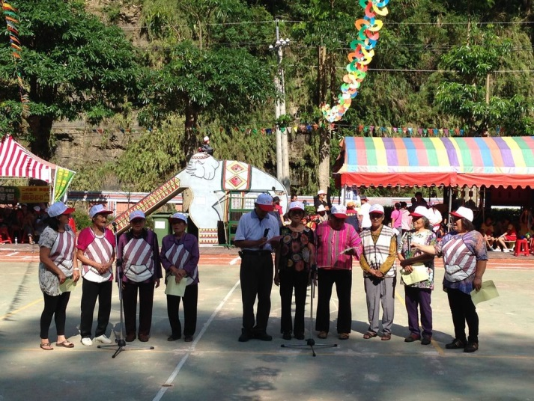
70週年校慶活動-學生爺爺奶奶古調表演
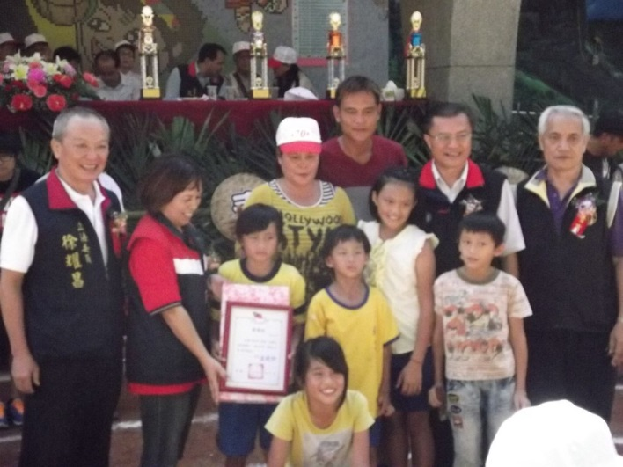
泰興家族-三代同堂頒獎
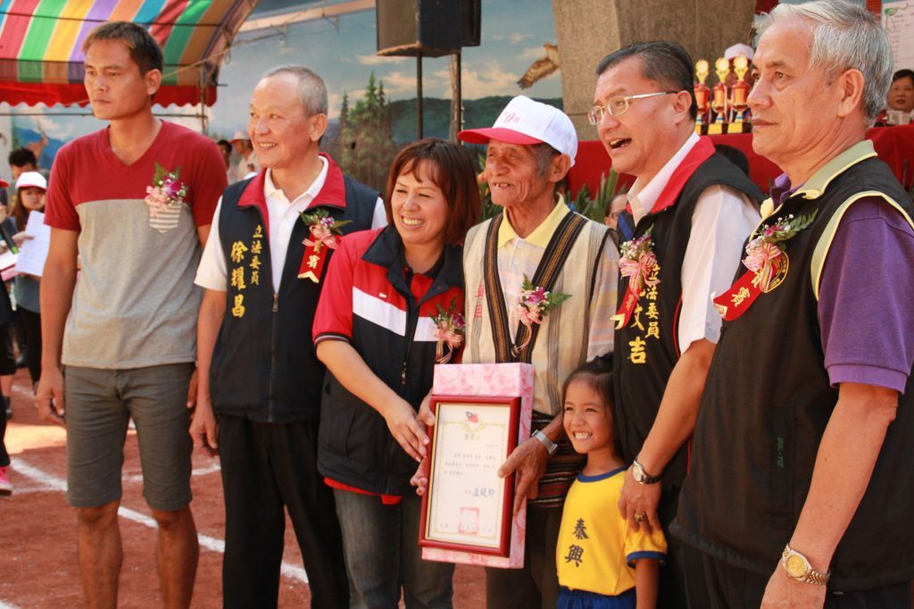
泰興之光-傑出校友頒獎
苗栗縣102學年度 泰興國小 推展家庭教育課程及活動成果
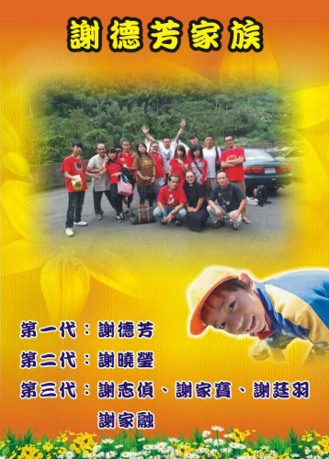
泰興家族海報
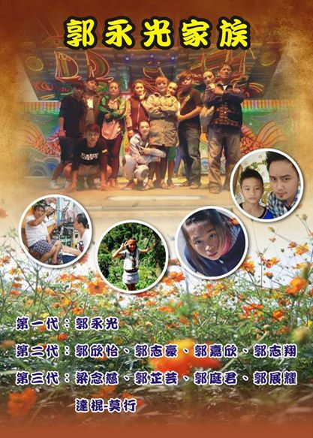
泰興家族海報
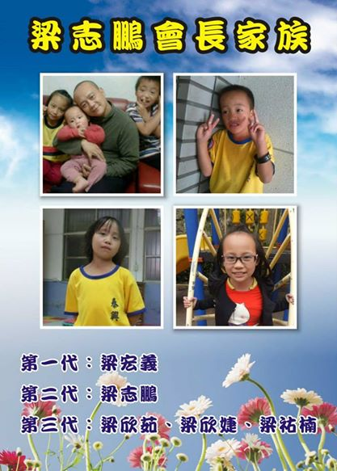
泰興家族海報
苗栗縣102學年度 泰興國小 推展家庭教育課程及活動成果
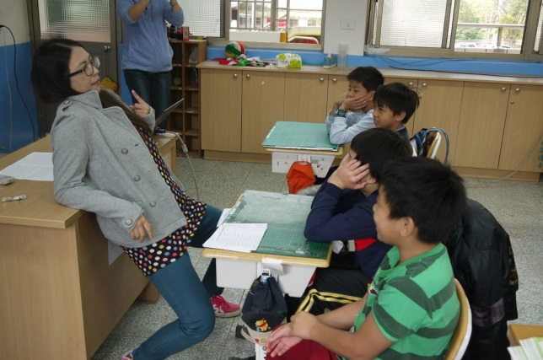
教師說故事-家庭教育
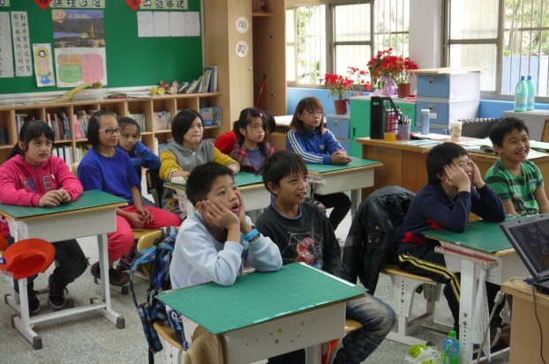
教師說故事-家庭教育
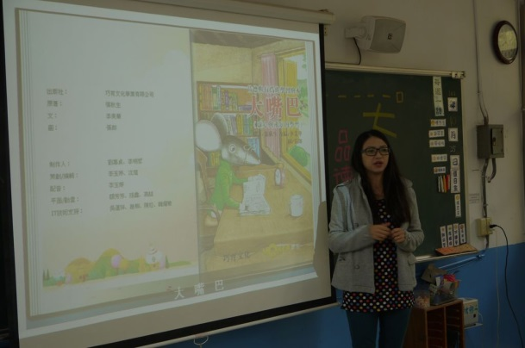
教師說故事-家庭教育
苗栗縣102學年度 泰興國小 推展家庭教育課程及活動成果
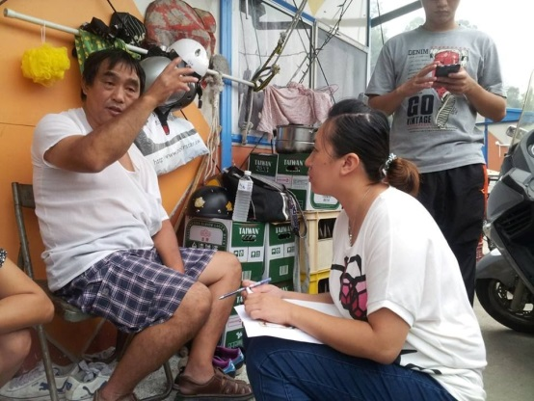
拜訪學生家中長輩
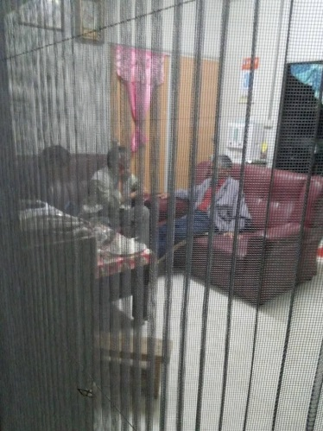
拜訪學生家中長輩
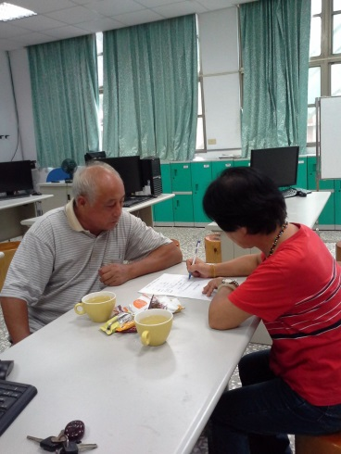
拜訪學生家中長輩
苗栗縣102學年度 泰興國小 推展家庭教育課程及活動成果
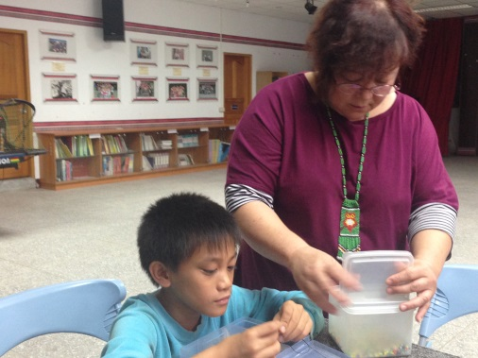
週三特色課程-學生祖母到校協助
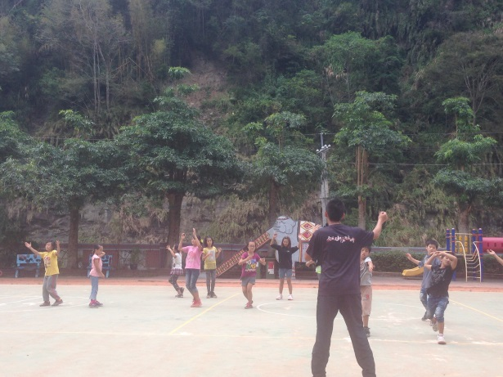
週三特色課程-歌謠律動
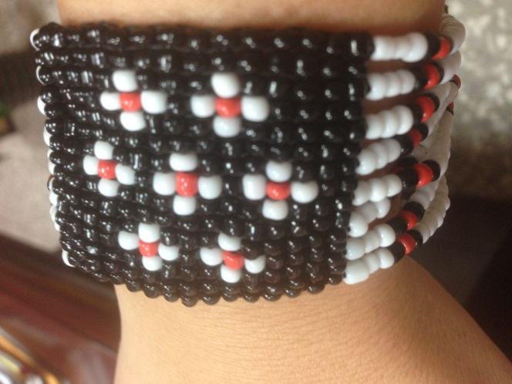
週三特色課程-學生作品
苗栗縣102學年度 泰興國小 推展家庭教育課程及活動成果
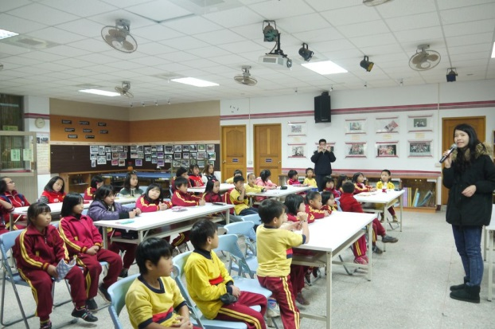
愛閱讀活動-徐月蘭基金會
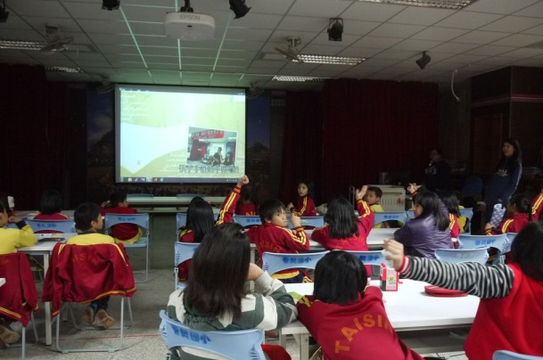
愛閱讀活動-徐月蘭基金會
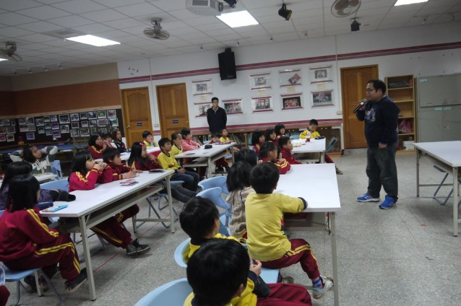
愛閱讀活動-徐月蘭基金會
苗栗縣102學年度 泰興國小 推展家庭教育課程及活動成果
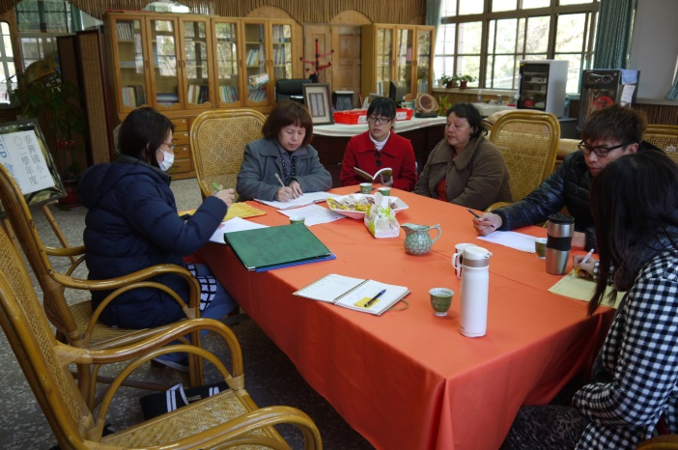
弱勢學生(身心障礙)教學輔導會議
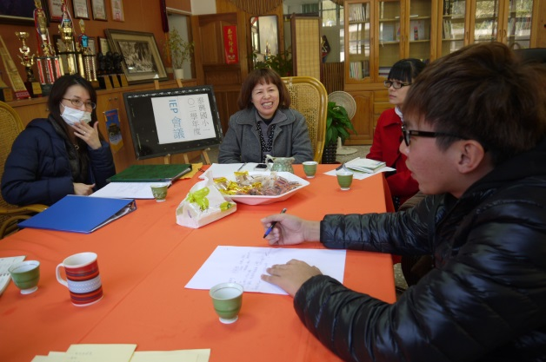
弱勢學生(身心障礙)教學輔導會議
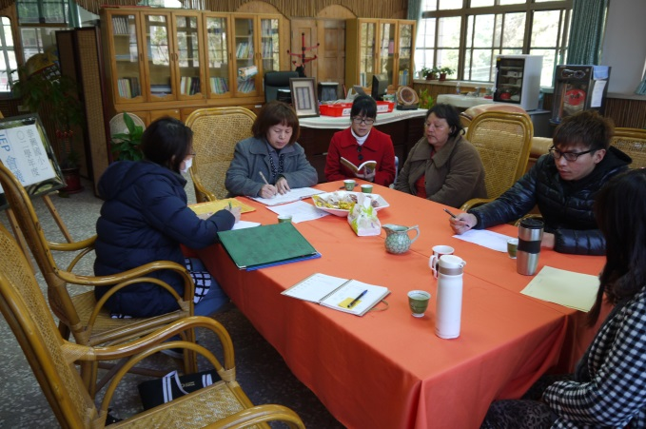
弱勢學生(身心障礙)教學輔導會議
苗栗縣102學年度 泰興國小 推展家庭教育課程及活動成果
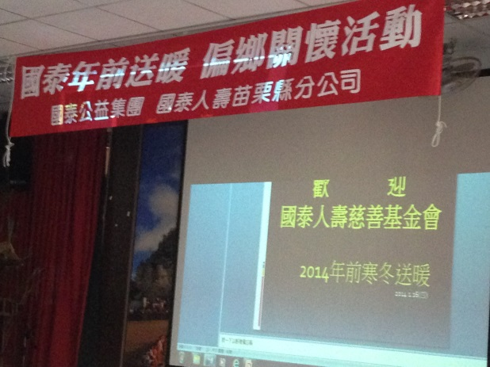
國泰人壽-寒冬送暖
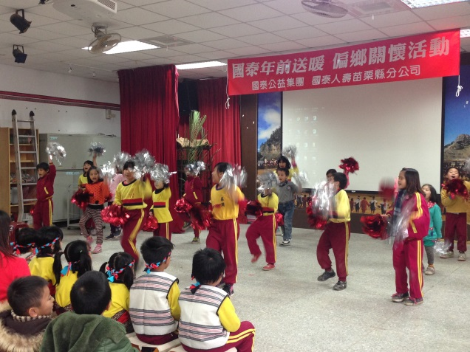
國泰人壽-寒冬送暖
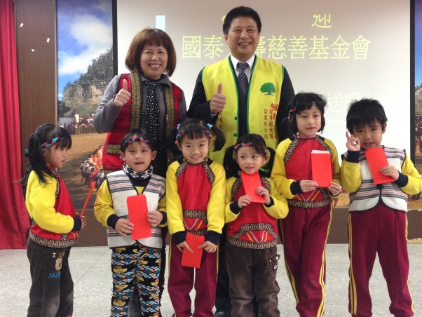
國泰人壽-寒冬送暖
苗栗縣102學年度 泰興國小 推展家庭教育課程及活動成果
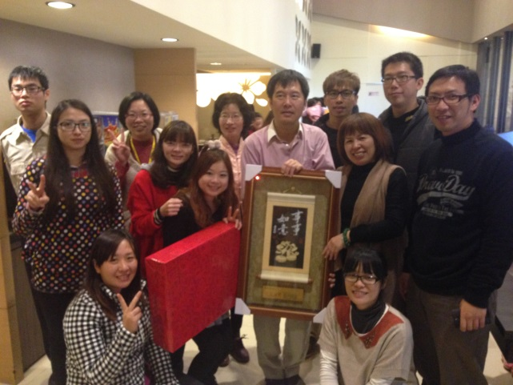
期末聚餐-親師生
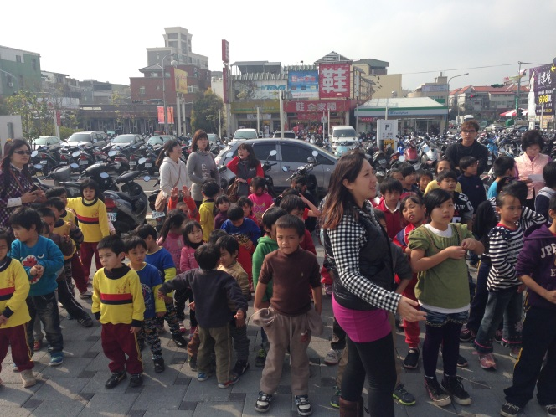
期末聚餐-親師生
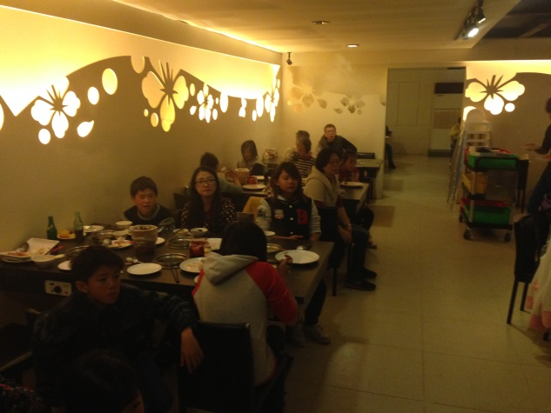
期末聚餐-親師生
苗栗縣102學年度 泰興國小 推展家庭教育課程及活動成果
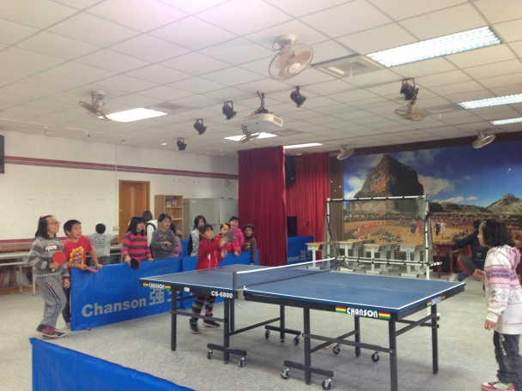
桌球營
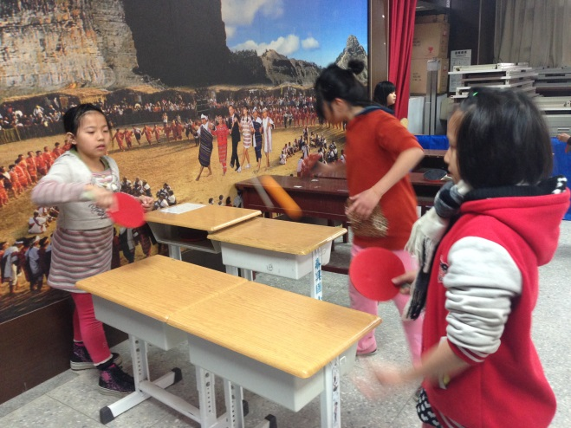
桌球營
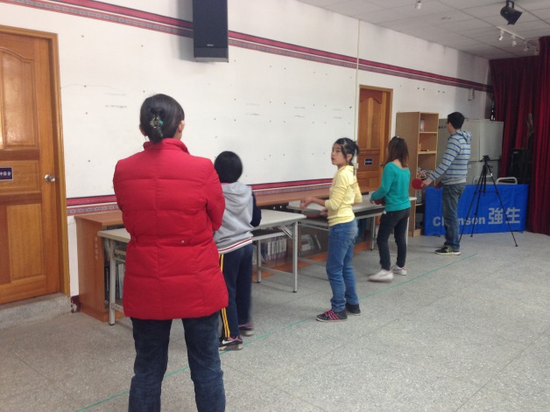
桌球營

